Rasgos físicos:

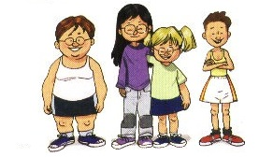  Él es... Ella es...  alto alta  bajo baja  grande grande  pequeño pequeña  delgado delgada  gordo gorda |  | Él/ella tiene...  gafas  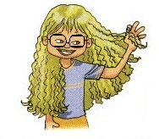  barba  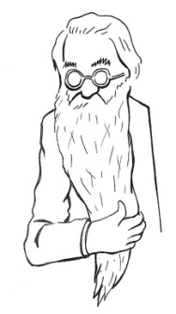  bigote  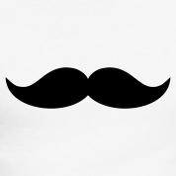  coleta  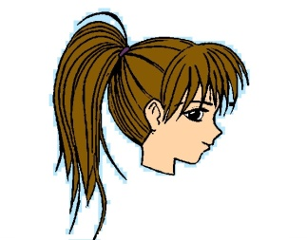  trenza  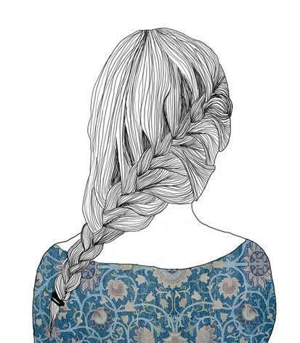
Él/ella tiene el pelo...  largo corto liso  ondulado rizado  cano  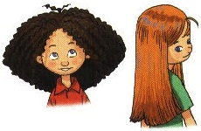  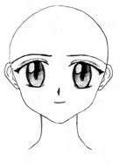  Él es... Ella es...  rubio rubia  castaño castaña  moreno morena  pelirrojo pelirroja  calvo calva | 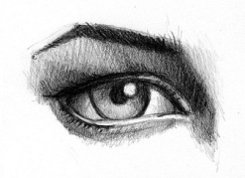  Él/ella tiene los ojos...  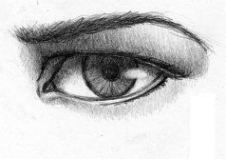  marrones  azules  verdes  grises negros

